

**Об утверждении Плана по управлению пастбищами и их использованию по Алмасайскому сельскому округу на 2023-2024 годы**

Решение Уланского районного маслихата Восточно-Казахстанской области от 9 июня 2023 года № 29

      В соответствии со статьями 8, 13 Закона Республики Казахстан "О пастбищах" от 20 февраля 2017 года, подпунктом 15) пункта 1 статьи 6 Закона Республики Казахстан от 23 января 2001 года "О местном государственном управлении и самоуправлении в Республике Казахстан", Уланский районный маслихат РЕШИЛ:

      1. Утвердить План по управлению пастбищами и их использованию по Алмасайскому сельскому округу на 2023-2024 годы, согласно приложению к настоящему решению.

      2. Настоящее решение вводится в действие по истечении десяти календарных дней после дня его первого официального опубликования.

|  |  |
| --- | --- |
| *Председатель Уланского районного маслихата* | *Г. Калиева* |

|  |  |
| --- | --- |
|  | Приложениек решению |

**План по управлению пастбищами и ихиспользованию по Алмасайскому сельскому округуна 2023-2024 гг.**

      План по управлению пастбищами и их использованию по Алмасайскому сельскому округуна 2021-2022 годы (далее - План) разработан в соответствии с Законом Республики Казахстан "О местном государственном управлении и самоуправлении в Республике Казахстан"от 23 января 2001 года, Законом Республики Казахстан "О пастбищах"от 20 февраля 2017 года, приказом Заместителя Премьер-Министра Республики Казахстан - Министра сельского хозяйства Республики Казахстан от 24 апреля 2017 года № 173 "Об утверждении Правил рационального использования пастбищ" (зарегистрирован в Реестре государственной регистрации нормативных правовых актов № 15090), приказом Министра сельского хозяйства Республики Казахстан от 14 апреля 2015 года № 3-3/332 "Об утверждении предельно допустимой нормы нагрузки на общую площадь пастбищ" (зарегистрирован в Реестре государственной регистрации нормативных правовых актов № 11064).

      Для организации плана по управлению пастбищами и их использованию составлена:

      - схема расположения пастбищ на территории Алмасайского сельского округа в разрезе категории земель, собственников земельных участков и землепользователей (приложение 1);

      - приемлемые схемы пастбищеоборотов (приложение 2);

      - карта с обозначением внешних и внутренних границ и площадей пастбищ (приложение 3);

      - схема доступапастбищепользователей к водным источникам (приложение 4);

      - схема перераспределения пастбищ для размещения поголовья сельскохозяйственных животных физических и юридических лиц у которых отсутствуют пастбища и перемещение его на предоставляемые участки (приложение 5);

      - схема размещения поголовья сельскохозяйственных животных на отгонных пастбищах физических и юридических лиц (приложение 6);

      - календарный график по использованию пастбищ, устанавливающий сезонные маршруты выпаса и передвижения сельскохозяйственных животных (приложение 7).

      План принят с учетом сведений о состоянии геоботанического обследования пастбищ, сведений о ветеринарно-санитарных объектах, данных о численности поголовья сельскохозяйственных животных с указанием их владельцев - пастбищепользователей, физических и (или) юридических лиц, данных о количестве гуртов, отар, табунов, сформированных по видам и половозрастным группам сельскохозяйственных животных, сведений о формировании поголовья сельскохозяйственных животных для выпаса на отгонных пастбищах, особенностей выпаса сельскохозяйственных животных на культурных и аридных пастбищах, сведений о сервитутах для прогона скота и иных данных, предоставленных государственными органами, физическими и (или) юридическими лицами.

      Алмасайский сельский округ расположен в центральной части Уланского района в горно-степной, сухостепной зоне. Горно-степная зона подразделяется на горную лугово-степную, предгорную степную умеренно-влажную и степную умеренно засушливую подзоны. Климат умеренно-засушливый, умеренно жаркий, со среднегодовым количеством осадков 360-390 мм. Температура воздуха самая низкая –45, самая высокая +40. Среднегодовая температура +10. Относительная влажность 68 %. Преобладают ветры юго-восточные и северо-западного направления, со среднегодовой скоростью 2,7 м/сек.

      Почвы темно-каштановые, горные черноземы южные, черноземы обыкновенные, черноземы южные, горные черноземы выщелоченные и обыкновенные.

      Растительный покров представляет собой: ковыльно-типчаково-полынные, ковыльно-типчаково-разнотравные, разнотравно-злаковые, мягкостебельные и кустарниково-дерновинно-злаковые с разнотравьем.

      Устойчивый снежный покров устанавливается в середине ноября, сходит в первой декаде апреля. Продолжительность безморозного периода 130-150 дней.

      Гидрография представляет собой бассейн реки Иртыш. Наиболее крупные реки: Уланка, Сибинка, Караозек, Сарыозек, и множества других рек и ручьев.

      Административный центр селоАлмасай находится в 9,0 км к юго-западу от районного центра поселокКасымаКайсенова.

      Алмасайский сельский округ занимает 38596,4 гектар площади, в том числе: пашни – 5373,6 гектар, пастбища – 24977,0гектар, сенокосы – 2425,9 гектар.

      По категориям земли подразделяются на:

      земли сельскохозяйственного назначения –30618,2гектар;

      земли населенных пунктов –5325,1гектар;

      земли промышленности, транспорта, связи, для нужд космической деятельности, обороны, национальной безопасности и иного несельскохозяйственного назначения– 2653гектар;

      земли запаса - 2733 гектар.

      На 1 октября 2022 года в Алмасайском сельском округе поголовье сельскохозяйственных животных составляет: крупного рогатого скота 4506 голов, из них маточное поголовье 2203 голов, мелкого рогатого скота 10110 голов, лошадей 2822 голов (таблица № 1).

|  |  |
| --- | --- |
|  | таблица № 1 |

|  |  |  |  |  |  |  |  |  |  |  |  |  |  |
| --- | --- | --- | --- | --- | --- | --- | --- | --- | --- | --- | --- | --- | --- |
| № | Сельский округ | население | | | | к/х и ТОО | | | | Всего: | | | |
| КРС | | МРС | Лошади | КРС | | МРС | Лошади | КРС | | МРС | Лошади |
| всего | в том числе дойные | всего | в том числе дойные | всего | в том числе дойные |
| 1 | Алмасайский | 2408 | 1075 | 3801 | 1051 | 2098 | 1128 | 6309 | 1771 | 4506 | 2203 | 10110 | 2822 |

      Для ветеринарного обслуживания сельскохозяйственных животных и птиц в округе организовано: ветеринарных пунктов – 1, скотомогильников – 2.

      Для обеспечения сельскохозяйственных животных по Алмасайскому сельскому округу имеются всего 24977,0 гектар пастбищных угодий, в черте населенных пунктов числится 4844 гектар пастбищ.

      На основании вышеизложенного, согласно статьи 15 Закона Республики Казахстан "О пастбищах" для нужд местного населения Алмасайского сельского округапо содержанию маточного (дойного) поголовья сельскохозяйственных животных при имеющихся пастбищных угодьях населенного пункта в размере 4844 гектар, избыток составляет 7 гектар (таблица № 2).

|  |  |
| --- | --- |
|  | таблица № 2 |

|  |  |  |  |  |  |  |
| --- | --- | --- | --- | --- | --- | --- |
| № | Сельский округ | Площадь пастбищ, (га) | Наличие дойных коров (гол.) | Норма потребности пастбищна 1 гол., (га) | Потребность пастбищ,(га) | Избыток, (га) |
| 1 | Алмасайский | 4844 | 1075 | 4,5 | 4837 | 7 |

      Для выпаса скота местного населения Алмасайского сельского округа предоставлено 4844 гектар.

      Имеется потребность пастбищных угодий по выпасу других сельскохозяйственных животных местного населения в размере 15931,5 га, при норме нагрузки согласно манжетко-злаковые с участием кобрезиевых лугов на голову КРС – 4,5 га/гол., МРС – 0,9 га/гол., лошадей –5,4 га/гол (таблица № 3).

|  |  |
| --- | --- |
|  | таблица № 3 |

|  |  |  |  |  |  |  |  |  |  |  |  |  |  |
| --- | --- | --- | --- | --- | --- | --- | --- | --- | --- | --- | --- | --- | --- |
| № | Сельский округ | население | | | Норма потребности пастбищ на 1 гол., (га) | | | Потребность пастбищ,(га) | | | | Предоставлено для выпаса скота | Нехватка, (га) |
| КРС | МРС | Лошади |
| КРС | МРС | Лошади | КРС | МРС | Лошади | Итого (га) |
| 1 | Алмасайский | 970 | 2069 | 672 | 7,5 | 1,5 | 9 | 6780 | 3103,5 | 6048 | 15931,5 | 2688,4 | 13243,1 |

      Сложившуюся потребность пастбищных угодий в размере 13243,1 гектар необходимо восполнить за счет выпаса сельскохозяйственных животных населения на отгонных пастбищах учетного квартала 05-079-037 (скотопрогон).

      Поголовье в ТОО, крестьянских и фермерских хозяйствах Алмасайского сельского округа составляет: крупного рогатого скота 1648 голов,мелкого рогатого скота 4071 голов, лошадей 1092 голов (таблица № 4).

|  |  |
| --- | --- |
|  | таблица № 4 |

|  |  |  |  |  |  |  |  |  |  |  |  |
| --- | --- | --- | --- | --- | --- | --- | --- | --- | --- | --- | --- |
| № | Сельский округ | Наличие скота по видам, (гол) | | | Норма потребности пастбищ на 1 гол., (га) | | | Потребность пастбищ,(га) | | | |
| КРС | МРС | Лошади | КРС | МРС | Лошади | КРС | МРС | Лошади | Итого (га) |
| 1 | Алмасайский | 1648 | 4071 | 1092 | 7,5 | 1,5 | 9 | 12360 | 6106,5 | 9828 | 28294,5 |

      Площадь пастбищ ТОО, крестьянских и фермерских хозяйств составляет 20053,7

      гектар. Сложившуюся потребность пастбищных угодий ТОО, крестьянских и фермерских хозяйств в размере 8241,2гектар необходимо также восполнить за счет земель запаса и кормовой базы сельскохозяйственных формирований.

|  |  |
| --- | --- |
|  | Приложение1  к Плану по управлению  пастбищами и их  использованию  в Алмасайском сельском округе  на 2023-2024 годы |

**Схема (карта) расположения пастбищ на территории Алмасайского сельского округа в разрезе категорий земель, собственников земельных участков и землепользователей на основании правоустанавливающих документов**

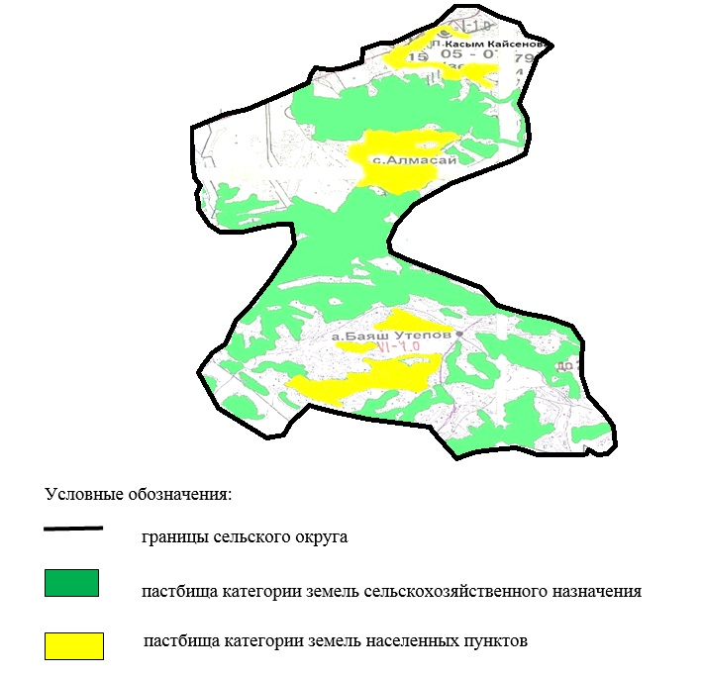

**Список собственников земельных участков, прилагаемый к схеме (карте) расположения пастбищ Алмасайского сельского округа**

|  |  |  |  |  |  |
| --- | --- | --- | --- | --- | --- |
| № | Наименование собственника | Площадь пастбищ (га) | Наличие скота по видам (голов) | | |
| КРС | МРС | Лошади |
| 1 | Багадаев Булат Агзамович | 12,7 | 0 | 0 | 0 |
| 2 | Товарищество с ограниченной ответственностью "строительная компания "агата" | 29,2 | 0 | 0 | 0 |
| 3 | Товарищество с ограниченной ответственностью "БМ АРЛАН" | 24,2 | 197 | 1873 | 126 |
| 4 | НұғымановНұрланСейітқанұлы | 68,7 | 0 | 0 | 0 |
| 5 | АйтказинЕрболат Майданович | 1 | 0 | 0 | 0 |
| 6 | ЖұмашұлыДілмұрат | 5 | 0 | 0 | 0 |
| 7 | ҚабдыбақАйдынгүл | 208 | 62 | 50 | 26 |
| 8 | МухамадиевАлтынбекТалгатбекович | 1,5 | 15 | 0 | 0 |

**Список землепользователей земельных участков, прилагаемый к схеме (карте) расположения пастбищ Алмасайского сельского округа**

|  |  |  |  |  |  |
| --- | --- | --- | --- | --- | --- |
| № | Наименование землепользователя | Площадь пастбищ (га) | Наличие скота по видам (голов) | | |
| КРС | МРС | Лошади |
| 1 | Абишев Марат Елемесович | 32 | 0 | 0 | 0 |
| 2 | АғланбековАрысланОрынбасарұлы | 19,3 | 9 | 15 | 3 |
| 3 | АзангуловТурсынбай | 100 | 15 | 0 | 0 |
| 4 | АйтказинЕрболат Майданович | 177,7 | 0 | 0 | 0 |
| 5 | АкеневаЖанатКалелевна | 20,5 | 17 | 51 | 28 |
| 6 | Аскаров АйзатЖумагулович | 44 | 0 | 0 | 0 |
| 7 | АскербековЖарасАскербеқұлы | 484,1 | 45 | 305 | 1 |
| 8 | АубакировМадиАлдиярович | 1,4 | 0 | 0 | 0 |
| 9 | АубакироваБакытжан | 19,1 | 5 | 11 | 3 |
| 10 | АупаеваЗауреРаисовна | 535,4 | 0 | 0 | 0 |
| 11 | Ахмадиева Роза Құдайбергенқызы | 300,3 | 20 | 125 | 77 |
| 12 | АшимовКайратТукеевич | 70,9 | 51 | 0 | 0 |
| 13 | Бабаханов ЖайнатСоветханович | 175,7 | 13 | 0 | 47 |
| 14 | БазикеновРифхатРаушанович | 14,2 | 0 | 0 | 0 |
| 15 | БазильбековаАйгульЖумагуловна | 44 | 0 | 0 | 0 |
| 16 | БайзаковаБакытСатыбалдиновна | 27,9 | 0 | 0 | 0 |
| 17 | БайтургановЖумагалиЕлтаевич | 45 | 10 | 0 | 0 |
| 18 | БайтыковаГалия | 32 | 0 | 0 | 0 |
| 19 | Байыркенов Марат Қадесұлы | 27,6 | 10 | 0 | 0 |
| 20 | БельдеубаевЖарқынҚалымбайұлы | 35,7 | 11 | 0 | 0 |
| 21 | БоранбаеваГүлнарЖұмағалиқызы | 287,5 | 0 | 0 | 0 |
| 22 | ДаменоваАсельЖумагазиновна | 553,1 | 0 | 0 | 116 |
| 23 | ДукенчиноваАкеркеТоктамысовна | 86 | 4 | 9 | 3 |
| 24 | Дюсенов Калым | 96,9 | 8 | 0 | 0 |
| 25 | Дюсупова Клара Жамеловна | 15 | 0 | 0 | 0 |
| 26 | ӘбілмәжіновЖайдарбекРамазанұлы | 230 | 15 | 2 | 7 |
| 27 | Жайсанбаев Махамбет Бұкейұлы | 110,2 | 18 | 0 | 1 |
| 28 | ЖаксылыкЖаксыбек | 10 | 0 | 0 | 0 |
| 29 | ЖексембиновБауыржанБиржанович | 6,8 | 0 | 0 | 0 |
| 30 | Жемакишев Абай Рахимбердиевич | 13 | 2 | 0 | 0 |
| 31 | Жунусова Нуржикен | 105 | 0 | 0 | 0 |
| 32 | ЖүмжуменовЕрназарДүйсебаевич | 81,1 | 8 | 22 | 0 |
| 33 | ЖұмашұлыДілмұрат | 33,1 | 0 | 0 | 0 |
| 34 | ЖұртыбаевҚуатбекБекпайұлы | 379 | 14 | 22 | 20 |
| 35 | ЖұртыбаеваНұргүлКөшкенбайқызы | 30,2 | 13 | 33 | 16 |
| 36 | ЗаденоваЖанылРамазановна | 138,7 | 14 | 0 | 0 |
| 37 | ЗакарияновҚуатБолатұлы | 60 | 15 | 0 | 0 |
| 38 | ИскаковДостыкНариманович | 119 | 0 | 0 | 98 |
| 39 | ҚабдыбақАйдынгүл | 79,7 | 66 | 206 | 41 |
| 40 | ҚыдырқановСерікТілегенұлы | 125,7 | 0 | 0 | 0 |
| 41 | Кабиев Канат Токтарханович | 87,5 | 0 | 0 | 0 |
| 42 | КаирбаевЕрболатАдылқанұлы | 12,67 | 7 | 0 | 0 |
| 43 | Канапьянов Рустам Фаилович | 173,9 | 5 | 0 | 0 |
| 44 | КараповСамат | 128 | 0 | 0 | 0 |
| 45 | Карыл Калым | 114 | 10 | 0 | 0 |
| 46 | КасаиновЖенисбек | 32 | 0 | 0 | 0 |
| 47 | КенжебаевЕрболат | 43,6 | 45 | 0 | 4 |
| 48 | Козыкенов Дамир Елемесович | 163,1 | 0 | 0 | 0 |
| 49 | Коледаев Сергей Алексеевич | 26,2 | 140 | 0 | 0 |
| 50 | КунафинКайргазы | 52 | 11 | 35 | 10 |
| 51 | КыдыркановаАйманМамырхановна | 125,7 | 10 | 0 | 0 |
| 52 | ҚаирбековАлибеқБейсенұлы | 260,2 | 23 | 15 | 4 |
| 53 | МуликовМұрат | 99,5 | 7 | 0 | 123 |
| 54 | Муратова Лира Муратовна | 163,1 | 0 | 500 | 31 |
| 55 | НагазБейсенкан | 147 | 21 | 0 | 0 |
| 56 | НугумановБахтиярМуратханович | 10 | 0 | 0 | 0 |
| 57 | НурсолтановДулатКадесулы | 645 | 25 | 0 | 0 |
| 58 | НұғымановНұрланСейітқанұлы | 90,6 | 0 | 0 | 0 |
| 59 | ОмархановСерикАвгустбекович | 108,2 | 25 | 49 | 53 |
| 60 | ОралбековКенжеханМамырханович | 125,7 | 0 | 0 | 0 |
| 61 | ОралбековМерхатАзмуханович | 99,5 | 12 | 0 | 5 |
| 62 | Оралбекова Гульнар Уалхановна | 44 | 16 | 49 | 17 |
| 63 | ОспановЕржанКамалдинович | 60,4 | 21 | 0 | 4 |
| 64 | ОспановЖомартЖолкенович | 2,5 | 4 | 25 | 0 |
| 65 | Производственный кооператив "Караузекский" | 21 | 0 | 0 | 0 |
| 66 | РакишеваБикамал | 32 | 0 | 0 | 0 |
| 67 | РахимбаевМуратбекСайнович | 1,5 | 25 | 20 | 0 |
| 68 | СабетханМансиа | 10 | 0 | 0 | 0 |
| 69 | СабитовМаксатСарсембаевич | 4,3 | 16 | 45 | 10 |
| 70 | СагатовНуртилекМейрамгазинович | 189,7 | 0 | 1558 | 2 |
| 71 | СембиновБауыржанЕсентайұлы | 169,5 | 15 | 40 | 0 |
| 72 | СергазинЖанболатАмангельдинович | 90 | 22 | 58 | 14 |
| 73 | СыдыковаБикешКабиевна | 54,7 | 10 | 30 | 0 |
| 74 | ТемирхановБазарбекТемирханович | 405 | 45 | 0 | 1 |
| 75 | ТлегеновГаниТлегенулы | 125,7 | 0 | 0 | 0 |
| 76 | Товарищество с ограниченной ответственностью "mazarietayib" | 7,8 | 0 | 0 | 0 |
| 77 | Товарищество с ограниченной ответственностью "БМ АРЛАН" | 2546,7 | 0 | 0 | 0 |
| 78 | Товарищество с ограниченной ответственностью "Улан" | 838,2 | 0 | 0 | 0 |
| 79 | ТоқтамысЖанатбек | 0,9 | 12 | 200 | 12 |
| 80 | ТолегеновАйдархан | 45,5 | 0 | 0 | 0 |
| 81 | ТуарбаеваБақытжамал | 39 | 12 | 36 | 2 |
| 82 | ТугеловМамбет | 27,3 | 0 | 15 | 180 |
| 83 | ТұсұпбаевТұрарКенжебайұлы | 54,7 | 7 | 37 | 0 |
| 84 | ХамзинАсыгатАкрамович | 56,6 | 0 | 0 | 0 |
| 85 | ШаймардановЕрболат | 2,6 | 7 | 0 | 0 |

      Расшифровка аббревиатур:

      КРС-крупный рогатый скот;

      МРС-мелкий рогатый скот.

|  |  |
| --- | --- |
|  | Приложение 2  к Плану по управлению  пастбищами и их  использованию  в Алмасайском сельском округе  на 2023-2024 годы |

**Приемлемыесхемы пастбищеоборотов**

|  |  |  |  |
| --- | --- | --- | --- |
| Годы | Участки | | |
| **1** | **2** | **3** |
| 1 | выпас | выпас | отдых |
| 2 | выпас | отдых | выпас |

|  |  |
| --- | --- |
|  | Приложение 3  к Плану по управлению  пастбищами и их  использованию  в Алмасайском сельском округе  на 2023-2024 годы |

**Карта с обозначением внешних и внутренних границ и площадей пастбищ**

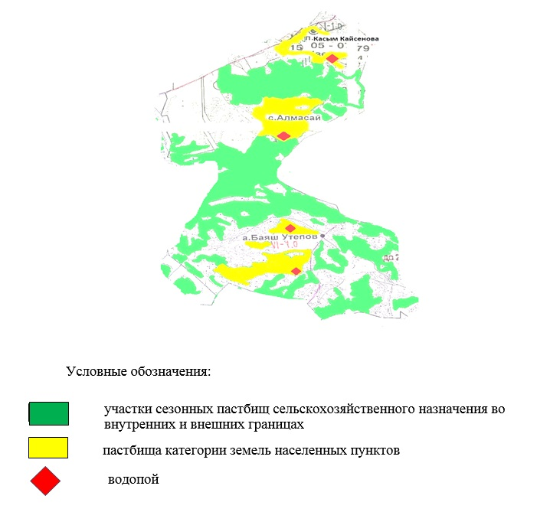

|  |  |
| --- | --- |
|  | Приложение 4  к Плану по управлению  пастбищами и их  использованию  в Алмасайском сельском округе  на 2023-2024 годы |

**Схема доступа пастбищепользователей к водным источникам**

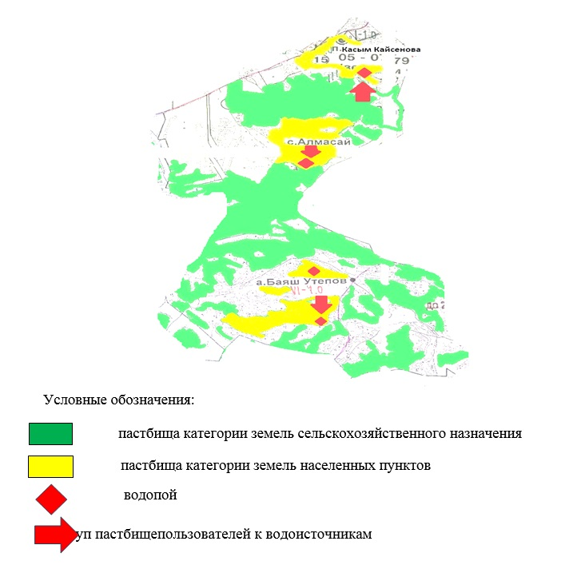

|  |  |
| --- | --- |
|  | Приложение 5  к Плану по управлению  пастбищами и их  использованию  в Алмасайском сельском округе  на 2023-2024 годы |

**Схема перераспределения пастбищ для размещения поголовья сельскохозяйственных животных физических и юридических лиц у которых отсутствуют пастбища и перемещение его на предоставляемые участки**

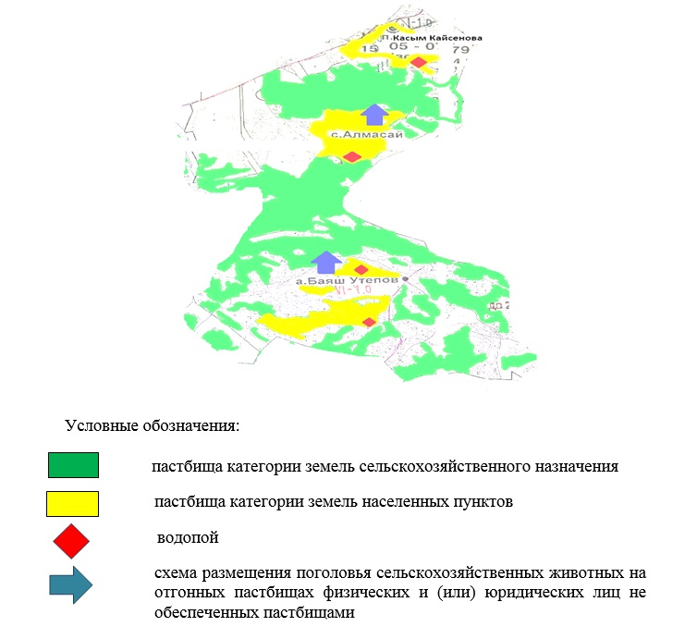

|  |  |
| --- | --- |
|  | Приложение 6  к Плану по управлению  пастбищами и их  использованию  в Алмасайском сельском округе  на 2023-2024 годы |

**Схема размещения поголовья сельскохозяйственных животных на отгонных пастбищах физических и юридических лиц**

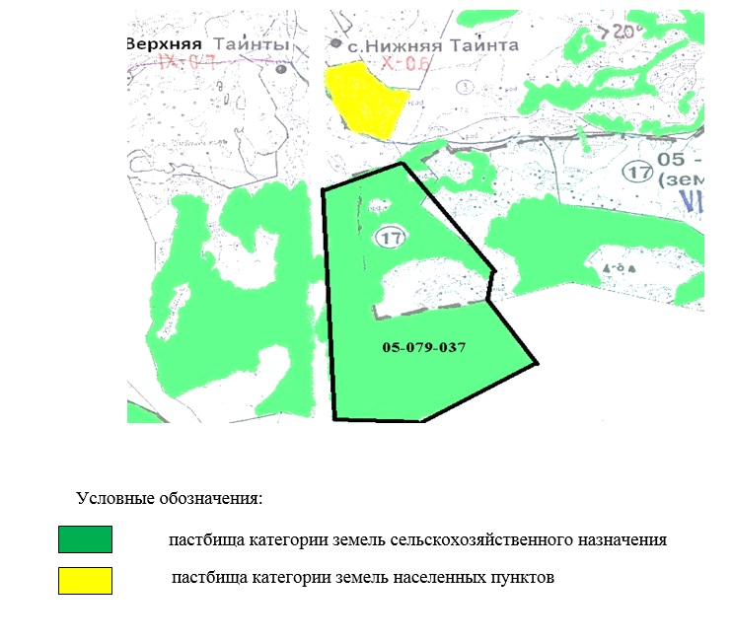

|  |  |
| --- | --- |
|  | Приложение 7  к Плану по управлению  пастбищами и их  использованию  в Алмасайском сельском округе  на 2023-2024 годы |

**Календарный график по использованию пастбищ, устанавливающий сезонные маршруты выпаса и передвижения сельскохозяйственных животных**

|  |  |  |
| --- | --- | --- |
| Сельский округ | Срок выгона скота на отгонные пастбища | Срок возврата животных с отгонных пастбищ |
| Алмасайский | апрель - май | сентябрь - октябрь |

© 2012. РГП на ПХВ «Институт законодательства и правовой информации Республики Казахстан» Министерства юстиции Республики Казахстан